.

Siófoki SZC Mathiász János Technikum és
Gimnázium
Szakképzés neve: Szoftverfejlesztő
OKJ száma: 54 213 05

Készítette: Kiss Máté
Balatonboglár, 2023.
Konzulens:

Záródolgozat
Figura Bisztró weboldal

Tartalomjegyzék
Tartalom
Tartalomjegyzék 1
Bevezetés 2
HTML 3
CSS és Bootstrap 3
Bootstrap 4
JQuery 4
PHP 5
MySQL 6
Felhasználói dokumentáció 7
Főoldal 7
Étlap 8
Galéria 9
Bejelentkezés 9
Regisztrálás 10
Profil/Rendelés megerősítése 10
Kijelentkezés 10
Fejlesztői dokumentáció 12
Az oldal felépítése 12
Adatbázis és felépítése 13
Osztályok 14
Fontosabb algoritmusok 15
Munkamenet-kezelés 16
Források 17
Irodalomjegyzék 17
Ábrajegyzék 17

Bevezetés
A következő pár sorban összegezném a záródolgozatom lényegét. Tab városában, ahol élek több étterem is üzemel, azonban elavult, évek óta nem frissített weboldalakkal rendelkeznek, ezért úgy gondoltam, hogy kiválasztok egyet, és elkészítek számukra egy weblapot, mivel úgy gondolom, hogy a jelenlegi időkben az emberek számára sokkal kényelmesebb lenne internetet használva rendelni. A tulajdonos engedélye után nekiálltam megírni a weboldal, és úgy döntöttem, hogy nem használok semmilyen CMS,- vagy keretrendszert, így az elejétől fogva HTML5-tel, CSS3-mal és Bootstrap 5-tel építettem az oldalam kinézetét, a validálásokat és animációkat JavaScript ES6-tal és JQuery-vel hajtottam végre, és végül az egész oldal alapjait PHP 8 segítségével írtam. Az adatokat egy MySQL szervereren tárolom.
A HTML felel az oldal alapjaiért, Bootstrap és egy pár sornyi saját CSS kód az oldal megjelenéséért és legfontosabban a reszponzivításáért, a JavaScript az oldalon lévő mezők, és gombok helyes működéséért, az objektumorientált PHP pedig az adatbázissal való kommunikációért. Az egészet Visual Studio Code szerkesztő segítségével írtam meg.

HTML
A HTML az angol HyperText Markup Language kifejezés rövidítése, ami magyarul annyit tesz: hiperszöveges jelölő nyelv.
A HTML fájlok olyan szöveges állományok, amiket akár a legegyszerűbb szövegszerkesztővel is tudunk módosítani, és az ebben szereplő nyers szövegek és szimbólumok írják le a böngészőnknek, hogy hogyan jelenítsék meg, hogyan dolgozzák fel a fájl tartalmát, tehát hogyan jelenítsék meg az adott weboldalt.
A HTML szabványt 1990 óta használják webes felületek megjelenítésére, weboldalak készítésére, és eredetileg a dokumentum struktúrájának és tartalmának definiálására tervezték. Ezen dokumentumok megjelenítésének milyenségét a web történetének kezdeti időszakában teljes egészében az adott böngészőre bízták. Ez kezdetben elegendőnek is bizonyult azon tudományos kutatók, egyetemi tanárok és szakemberek számára, akik elsődleges felhasználói voltak a webnek, hiszen őket elsősorban a dokumentumok tartalma érdekelte, nem pedig azok kinézete. Azonban a webfelhasználók körének kiszélesedésével a tartalmi minőség már meglévő igénye mellett, előtérbe került a színvonalas megjelenés iránti szükséglet is.

CSS és Bootstrap
Az igények drasztikus növekedésének köszönhetően Håkon Wium Lie és Bert Bos megalkotta a CSS alapjait. A CSS egy mozaikszó, jelentése Cascading Style Sheets - Egymásba ágyazható stíluslapok. 1996-ban adta ki hivatalos ajánlásként a W3C Consortium a CSS level 1 -et. A CSS 2. kiadása 1998-ban lett hivatalos ajánlás, ez a kiadás radikálisan kibővítette az első kiadás lehetőségeit.
2005-ben a 3. kiadás szakított az eddig fejlesztési formával, nem egységes dokumentumként, hanem modulokra bontva folyik a fejlesztés, így lehetőség van építőelemenként fejleszteni a szabványt.
A CSS a webes alkalmazások megjelenését szabályozó stílusnyelv:
- A stíluslapok definiálják, hogy hogyan jelenjenek meg vizuálisan a HTML elemek.
- Segítenek, hogy a tartalom, és a megjelenés elkülönüljön egymástól.
- Külső állományban is elhelyezhető, így több HTML állomány is használhatja ugyanazt a CSS-t.
- Egy elemre több stílus is hatással lehet.

Bootstrap
A Bootstrap egy nyílt forráskódú, ingyenes kliens oldali keretrendszer. A Twitter Inc. belső fejlesztésű rendszereként indult, 2011-ben nyilvánosan is elérhetővé tették. A Bootstrap számos előre elkészített felhasználói felület "darabkát" tartalmaz, úgymint navigációs menük, táblázatok, gombok, űrlapok, satöbbi ezek az úgynevezett komponensek. A komponensek jellemzően egy HTML kódrészletből, és a hozzá tartozó CSS stílus formázásból állnak, de egyes komponenseknek lehet JavaScript része is. Segítségével reszponzív weboldalakat készíthetünk, melyeket úgynevezett konténerekre és hasábokra bonthatunk.

JQuery
Ahhoz hogy megértsük a JQuery működését, érdemes először a JavaScriptről beszélni. Története az 1990-es évek elejéig nyúlik vissza. Akkoriban a weboldalak - mai szemmel nézve - igen egyszerűek voltak: szöveget, képeket, linkeket és beviteli mezőket tartalmaztak csak. Interakciót a linkeken kívül az űrlapok jelentették: be lehetett írni valamit, rá kellett nyomni a megfelelő nyomógombra, a kérés elment a szerver felé, majd a válasz során teljesen újratöltődött a lap. A betárcsázós internet korában, a kezdeti böngészőkkel ez úgy nézett ki, hogy a nyomógomb megnyomásakor fehér lett a képernyő, és még szerencsés esetben is jó pár másodperc eltelt, mire megjelent valami. Ezért szükséges volt egy script nyelv, amely ezeket kezelni képes. Alapvetően a böngészőben fut, bár létezik egyéb felhasználási területe is, pl. a NodeJS szerver oldali JavaScript.
A JavaScript alapvető fontosságú a webes fejlesztésben, a tartalom formáját leíró HTML és annak formázását leíró CSS mellett. Ez tehát a böngészőben fut. Alkalmas bármilyen logika megvalósítására, valamint arra is, hogy megváltoztassa a weboldal tartalmát anélkül, hogy újra kelljen tölteni azt. Mivel több milliárd weboldal létezik, melyek jó részében van JavaScript, és több milliárd böngésző van feltelepítve, a szabványon változtatni gyakorlatilag lehetetlen, annak csak a lassú bővítése lehetséges.
2006-ben ott tartott a piac, hogy volt egy, még mindig 80%-os piaci részesedésű, ám már egyértelműen hanyatló Internet Explorer, ami nem támogatta teljes egészében a JavaScript szabványt, az akkor útjukra induló többi böngésző pedig ilyen-olyan módon támogatta azt, de közöttük is voltak eltérések. Az olyan alapvető dolgok, hogy pl. ha a felhasználó az egérrel egy kép fölé megy, azt hogyan kell kicserélni, már ugyanúgy működtek, de a HTML oldal tartalmát általánosan módosító részek - melyre különösen nagy volt az igény - nem voltak szabványosítva. És miért volt erre nagy az igény? Azért, hogy ha felhasználó végrehajt valami műveletet, amitől azt várjuk, hogy valami megváltozzon, de ne az egész oldal, akkor azt csakis úgy lehet végrehajtani, hogy a JavaScript módosítja a tartalmat. (Ezt hívjuk AJAX technológiának.) A weboldalak készítőinek tehát dönteniük kellett, hogy mely böngészőt vagy böngészőket támogatják, és többes szám esetén exponenciálisan megnőtt a szükséges munka mennyisége.
Itt jött képbe a jQuery: ez egy olyan JavaScript könyvtár, ami egységes címzést tesz lehetővé, elrejtve a fejlesztő elől a különbözőségeket.

PHP
A PHP-t Rasmus Lerdorf agyalta ki valamikor 1994 őszén. Az első kiadatlan verziókat a saját honlapján használta, hogy figyelemmel kísérje, kik látogatják az oldalait. Az első mások által is használt verzió 1995 elején látott napvilágot és "Personal Home Page Tools" néven volt ismert. Egy nagyon egyszerű feldolgozó programból állt, ami csak néhány speciális makrót értett meg, valamint tartalmazott számos eszközt, amiket akkoriban gyakran használtak a honlapokon (számláló, vendégkönyv és hasonlók). A feldolgozó program újraírása után 1995 közepén a "PHP/FI 2. verzió" nevet kapta. A FI Rasmus egy másik szoftveréből került bele, amit HTML form információk feldolgozására készített. Ötvözte a "Personal Home Page Tools" programját a "Form Interpreter"-el és mSQL támogatást adott hozzá. Így született a PHP/FI. A program bámulatos ütemben fejlődött, és az emberek elkezdték kódokkal segíteni a fejlesztést..
Nehéz lenne pontos adatokat megadni, de a PHP/FI-t körülbelül 15.000 website-on használták 1996 végére világszerte. 1997 közepére ez a szám 50.000 fölé nőtt. 1997 közepe nagy változást jelentett a PHP fejlesztésében. Rasmus saját kis projectjéből egy sokkal jobban szervezett csapatmunka lett. A feldolgozó programot Zeev Suraski és Andi Gutmans teljesen újraírták, és ez alkotta a lelkét az új PHP3-nak. Sok kódot sikerült átvenni a PHP/FI-ből, másokat pedig teljesen újra kellett írni.
Leggyakrabban dinamikus weboldalak készítéséhez használják.A .php kiterjesztésű állományt a webszerveren kell elhelyezni a PHP telepítésétől függően két helyre.
A PHP szkript meghívását kliensoldalon kell kezdeményezni, pl. a böngésző címsorába írva a PHP állomány webes elérési útvonalát. Például:
http://localhost/peldak/pelda.php
A webszerver a .php kiterjesztést látva előkeresi a fájlrendszerből az igényelt állományt, majd azt átadja a PHP értelmezőnek, amely végrehajtja az állományban lévő kódot, és annak kimenetét a webszerver továbbítja a kliensnek. A PHP állomány célja tehát az, hogy a megfelelő webes tartalmat (HTML dokumentum, CSS, kép, JavaScript állomány) előállítsa.

MySQL
Többfelhasználós, többszálú relációs adatbázis-kezelő szerver.
A MySQL 1995-ben készítette a svéd MySQL AB. A MySQL adatbázis szerver a legnépszerűbb lett a webalkalmazások használatában. A MySQL AB kettős licenccel hozta forgalomba. Egy GNU GPL és egy zárt forráskódú változatban. Kezdetben csak Linuxra valósították meg. A MySQL-t az Oracle Corporation felvásárolta 2005 októberben.

Felhasználói dokumentáció
Ebben a bekezdésben a weboldal használatának módját részletezném, úgymond használati útmutatóként szolgálva.

Főoldal
A weboldal betöltésekor a főoldal fogad minket, ahol az oldalt három részre osztva láthatjuk:
- Menü, mely végig fog minket kísérni a navigáció során; Kisebb képernyők esetén az étterem logóját láthatjuk, mely kattintás esetén hozza elő nekünk a navigációs bárt. Itt a későbbiek során 5 opciónk van:
  - Főoldal - jelenleg ezen az oldalon vagyunk
  - Étlap - itt található az étterem étlapja
  - Galéria - ezen az alponton képeket találunk az étteremről
  - Bejelentkezés - itt lesz lehetőségünk bejelentkezni, ezáltal újabb funkciókat elérni
  - Regisztrálás – amennyiben nem rendelkezünk fiókkal, itt tudunk majd újat létrehozni
- Tartalom, mely nagyobb eszközökön 2 oszlopban, kisebb képernyők esetén tördelve, egymás alatt látjuk elhelyezkedve egy kisebb leírást az étteremről és kettő navigációs pontot, mely szintén az előzőekben említett étlap és galéria oldalára visz minket.
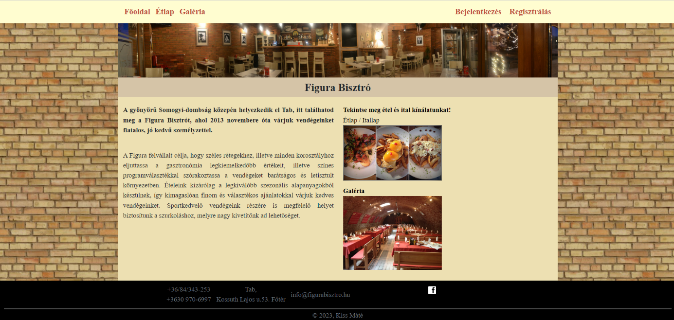
- Lábléc, mely szintén minden oldalon megtalálható lesz, és tartalmazza az étterem elérhetőségeit, egy évszámot, és a fejlesztő(k) nevét. Az elérhetőségekre kattintva, akár azonnal lehetőségünk van felhívni, emailt írni az étterem felé, megtekinteni a Facebook oldalukat vagy felkereshetjük a pontos címet, a Google Maps segítségével.
1. ábra: A főoldal számítógépes nézeten

Étlap
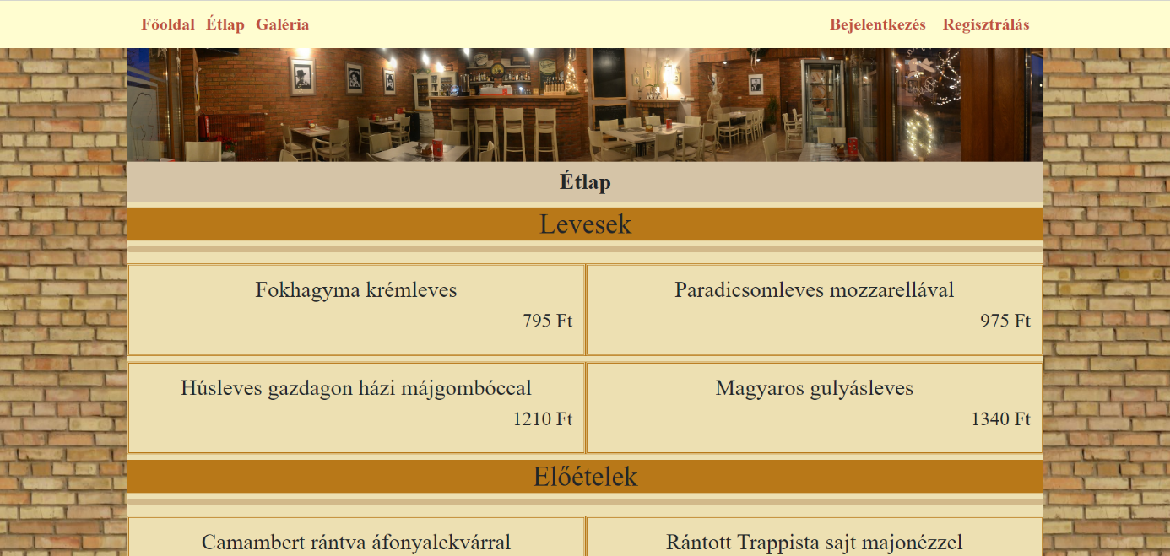
Az előzőekben említett második menüpont, itt látjuk az étterem étlapjának elemeit felsorolva, a hozzájuk tartozó árral Forintban megadva, és amennyiben van, egy hozzá tartozó leírást. Amennyiben be is vagyunk jelentkezve, a hozzánk tartozó fiókkal, minden elem mellett megjelenik egy „Rendelés” gomb, amellyel kosárba tehetünk elemeket későbbre.
2. ábra: Az étlap, ha nem vagyunk bejelentkezve
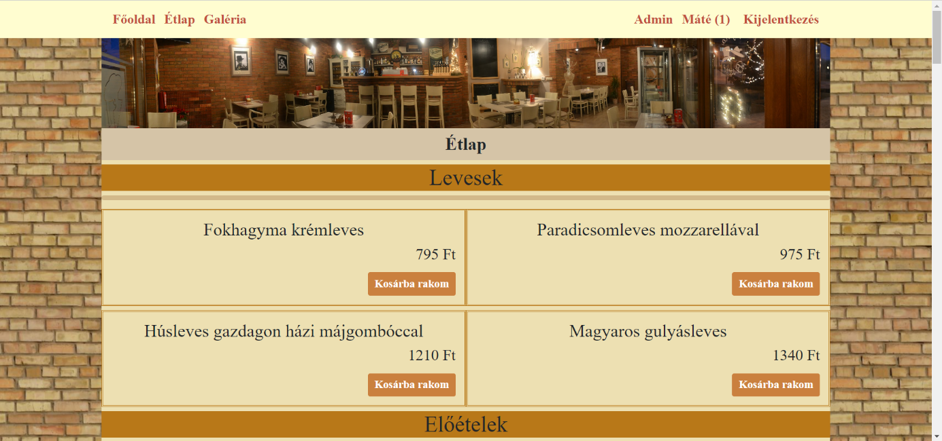
3. ábra: Az étlap, ha be vagyunk jelentkezve

Galéria
Itt az étteremről és a hozzátartozó rendezvényekről találunk képeket

Bejelentkezés
A bejelentkezés menüpont alatt van lehetőségünk létező fiókba bejelentkezni, a helyes email cím és jelszó megadásával. Hibás vagy üres mezők esetén, a „Bejelentkezés” gomb felett hibaüzenet tájékoztat a problémáról, és a folyamatot meg kell ismételni.
Lehetséges hibaüzenetek és megoldások:
- Email cím/Jelszó mező kitöltése kötelező: ebben az esetben egyik mezőt üresen próbáltuk hagyni
- Hibás bejelentkezési adatok: ezesetben vagy elírtuk az email címünket vagy a jelszavunkat
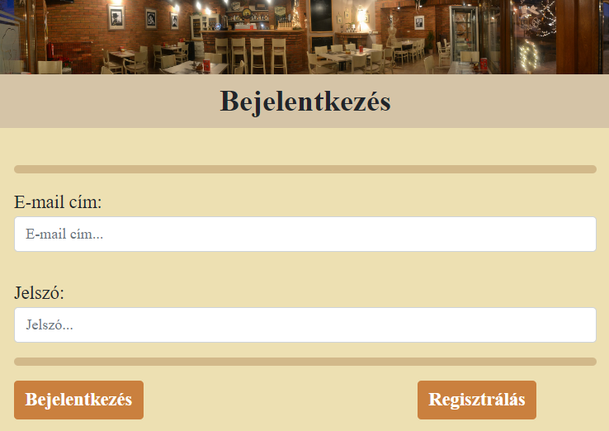
4. ábra: Bejelentkezés menü

Regisztrálás
Ezen az oldalon a következő adatokkal tudunk új fiókot regisztráltatni az oldalra:
- Email cím
- Vezeték, és keresztnév
- Jelszó, és biztonsági okokból, a jelszó még egyszer
- Lakcímünk, szállítás esetére
  - Város
  - Irányítószám
  - Utca/cím
  - Emelet, ajtószám (nem kötelező mező)
- Telefonszám
Ezek után, ki kell pipálnunk és el kell fogadnunk az adatvédelmi tájékoztatót, ami biztosítja adataink biztonságos, jogszerű tárolását.
Hibás vagy üres mezők esetén, a „Regisztrálás” gomb felett szintén hibaüzenet tájékoztat a problémáról, és a folyamatot meg kell ismételni.
Lehetséges hibaüzenetek és megoldások:
- Mezők kitöltése kötelező: ebben az esetben egyik mezőt üresen próbáltuk hagyni
- Hibás bejelentkezési adatok: ezesetben vagy elírtuk az email címünket, vagy a jelszavunkat
- Az adatkezelés elfogadása kötelező: a tájékoztató elolvasását meg kell erősíteni
- Ezzel az email címmel már regisztráltak: az email címmel amivel regisztrálni akarunk már előtte regisztráltak, ezesetben más címet kell használnunk

Profil/Rendelés megerősítése
Amennyiben be vagyunk jelentkezve, a bejelentkezés menüpontot lecseréli egy új pont, ami a keresztnevünket jelzi mellette pedig kosarunk elemeinek számát zárójelben.
Idenavigálás esetén, láthatjuk összesítve kosarunk tartalmát, és ha mindent rendben találunk, leadhatjuk rendelésünket, vagy törölhetjük a nem szükséges elemeket. A rendelésünk leadása után még ellenőrizhetjük a rendelés tartalmát a második hasábban, mely mutatja aktív rendeléseinket.
Alattuk jelennek meg szállítási adataink, mely alatt egy gomb helyezkedik el, amellyel szerkeszthetjük szállítási adatainkat.

Kijelentkezés
Bejelentkezett állapotban lehetőségünk van kilépni a nevünk mellett szereplő „Kijelentkezés” menüponttal.
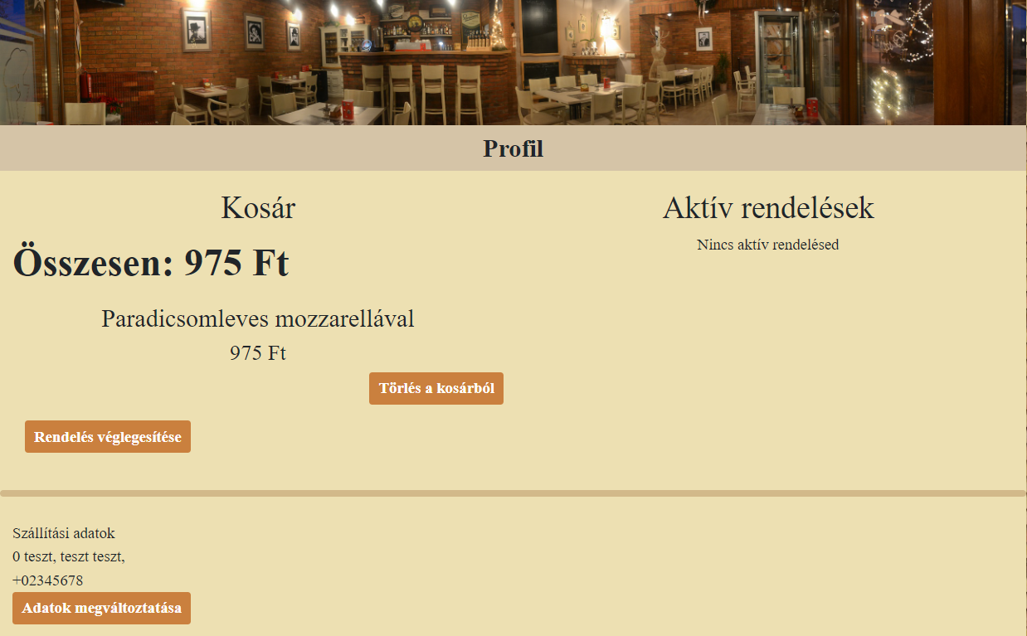
5. ábra: Profil menüpont

Fejlesztői dokumentáció
A cél, hogy webes felület (bármilyen böngészőt használva) az oldalon megjelenjen egy navigációs bár, középen a tartalom, amely menüvezérlésre változik, és egy lábléc.

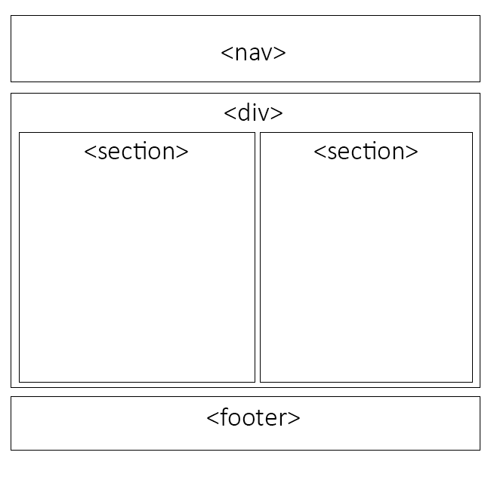
Az oldal felépítése
6. ábra: HTML elrendezés

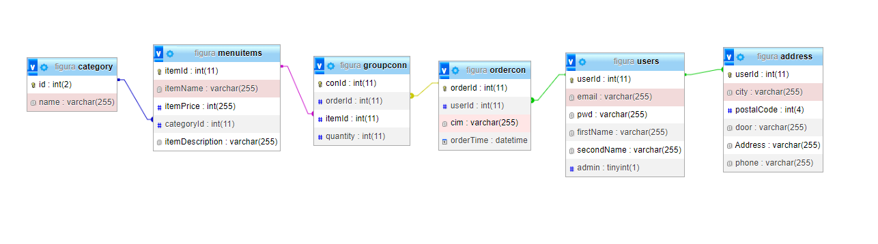
Adatbázis és felépítése
7. ábra: Adatbázis felépítése
Az adatbázisban 6 tábla van, a legfontosabb ezek közül a „users” és „ordercon” tábla, mivel ezek az alapjai a felhasználók, és a rendelések adatainak
- users – Felhasználó adatai
  - userId: A legfontosabb elem, a felhasználó azonosítója, PM
  - email: Email cím
  - pwd: Titkosított jelszó
  - firstName, secondName: Felhasználó neve
  - admin: Rendszergazda vagy nem (0 vagy 1)
- address – Felhasználó elérhetőségének adatai
  - userId: FK
  - city: User városa
  - postalCode: Irányítószám
  - door: Ajtószám, szint, stb. (nem kötelező)
  - Address: Lakcím
  - phone: Telefonszám
- ordercon – A rendelés és a felhasználó közötti kapcsolat
  - orderId: azonosító, PM
  - userId: FK
  - cim: A rendeléskor használt lakcím
  - orderTime: A rendelés ideje
- groupconn
  - conId: A connection azonosítója, PM
  - orderId: A rendelés id-ja, FK
  - itemId: Elem azonosítója, FK
  - quantity: Rendelt mennyiség
- menuItems – Az étlap elemei
  - itemId – Elem azonosítója, PM
  - itemName – Neve
  - itemPrice – Ára
  - categoryId – Kategória azonosítója, FK
  - itemDescription – Leírás (nem kötelező)
- category
  - id – Kategóra azonosítója, PK
  - name – Neve

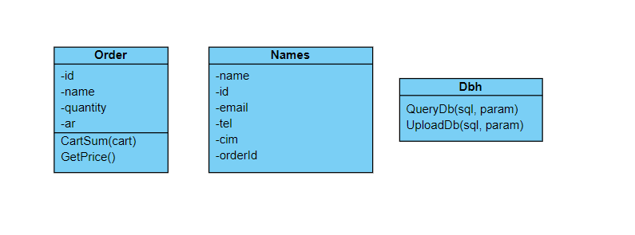
Osztályok
8. ábra: Osztály UML diagram

- Order: A kosár tartalmát rögzítő objektumok
  - item id
  - item neve
  - mennyiség
  - ár
  - össz ár a kosárban
  - teljes ár megjelenítése
Ebből származtatunk majd a sessionbe egy objektumlistát, amely tartalmazni fog minden nem adatbázisba rögzített feldolgozásra váró elemet (kosár tartalmát)
- Names: Az admin felületen megjelenő rendelések összesítéséhez szükséges, egyedi névsor
  - név
  - user id
  - user email
  - user telefonszám
  - user lakcím
  - orderhez tartozó id
- Dbh: Adatbázishoz való csatlakozás
  - osztályszintű adatbázisból lekérdezés, egy SQL utasítás és paraméterezéshez szükséges tömbbel
  - osztályszintű adatbázis tartalmának szerkesztése egy SQL utasítás és paraméterezéshez szükséges tömbbel

Fontosabb algoritmusok
Be: j:egész, cart:tömb, delete:szöveg
j:=0
Ciklus amíg j kisebb, mint cart hossza ÉS cart[j] id-ja nem egyenlő delete-el
j:= j+1
Ciklus vége
Ha j kisebb, mint cart hossza
Ha cart[j] mennyisége = 1
törlés: cart[j]
Különben
cart[j] mennyiség:= cart[j] mennyiség + 1

Ki: num

9. ábra: A kosár mennyiségének összegzése
10. ábra: A kosár mennyiségének összegzése
Függvény CartSum(cart:tömb): egész
num:= 0
Ciklus i=0-tól cart hosszáig
num:=num+cart[i] mennyisége
Ciklus vége
Ki: num

Munkamenet-kezelés
Adatok ideiglenes tárolásához a PHP-ba beépített SESSION-öket használunk, amelyek tartalmaznak fontosabb adatokat:
- Bejelentkezésnél
  - userId: Felhasználó id-ja
  - email: Felhasználó email címe
  - admin: Felhasználó jogosultsága
  - keresztnév: Felhasználó keresztneve, hogy megjelenjen menüpontként
  - cart[]: Kosár, bejelentkezéskor üres lista
- Rendeléskor
  - cart[]: Order osztályból származtatott objektumlista, melybe egy új példányt helyezünk el rendelés esetén, vagy ha már olyan elemet rendelünk amely benne van a listában, növeljük a listaelem mennyiségét eggyel. Rendelés véglegesítése esetén a listát kiürítjük
Kijelentkezés esetén a session_unset() és session_destroy() függvényekkel mindent kitörlünk a session-ből és visszairányítjuk a felhasználót a főoldalra.

Források

Irodalomjegyzék
- https://livestudio.eu/hu/blog/55-a-html-tortenete-vagyis-a-weboldal-keszites-hoskora
2023.02.07
- https://digikiad.gitbook.io/digitalis-kiadvanyok/css/mi-a-css
2023.02.07

- https://digikiad.gitbook.io/digitalis-kiadvanyok/bootstrap/mi-az-a-bootstrap
2023.02.07
- http://faragocsaba.hu/web-javascript-intro
2023.02.07
- http://faragocsaba.hu/jquery
2023.02.07
- https://www.nejanet.hu/~ksanyi/php3/intro-history.html
2023.02.07
- http://webprogramozas.inf.elte.hu/tananyag/wf2/lecke13_lap1.html#hiv3
2023.02.07
- https://szit.hu/doku.php?id=oktatas:adatbazis-kezeles:mysql:mysql_jegyzet
2023.04.04

Ábrajegyzék
1. ábra: A főoldal számítógépes nézeten 7
2. ábra: Az étlap, ha nem vagyunk bejelentkezve 8
3. ábra: Az étlap, ha be vagyunk jelentkezve 8
4. ábra: Bejelentkezés menü 9
5. ábra: Profil menüpont 11
6. ábra: HTML elrendezés 12
7. ábra: Adatbázis felépítése 13
8. ábra: Osztály UML diagram 14
9. ábra: A kosár mennyiségének összegzése 15
10. ábra: A kosár mennyiségének összegzése 15

https://livestudio.eu/hu/blog/55-a-html-tortenete-vagyis-a-weboldal-keszites-hoskora 2023.02.07
https://digikiad.gitbook.io/digitalis-kiadvanyok/css/mi-a-css 2023.02.07
https://digikiad.gitbook.io/digitalis-kiadvanyok/bootstrap/mi-az-a-bootstrap 2023.02.07
http://faragocsaba.hu/web-javascript-intro 2023.02.07
http://faragocsaba.hu/jquery 2023.02.07
https://www.nejanet.hu/~ksanyi/php3/intro-history.html 2023.02.07
http://webprogramozas.inf.elte.hu/tananyag/wf2/lecke13_lap1.html#hiv3 2023.02.07
https://szit.hu/doku.php?id=oktatas:adatbazis-kezeles:mysql:mysql_jegyzet 2023.04.04

